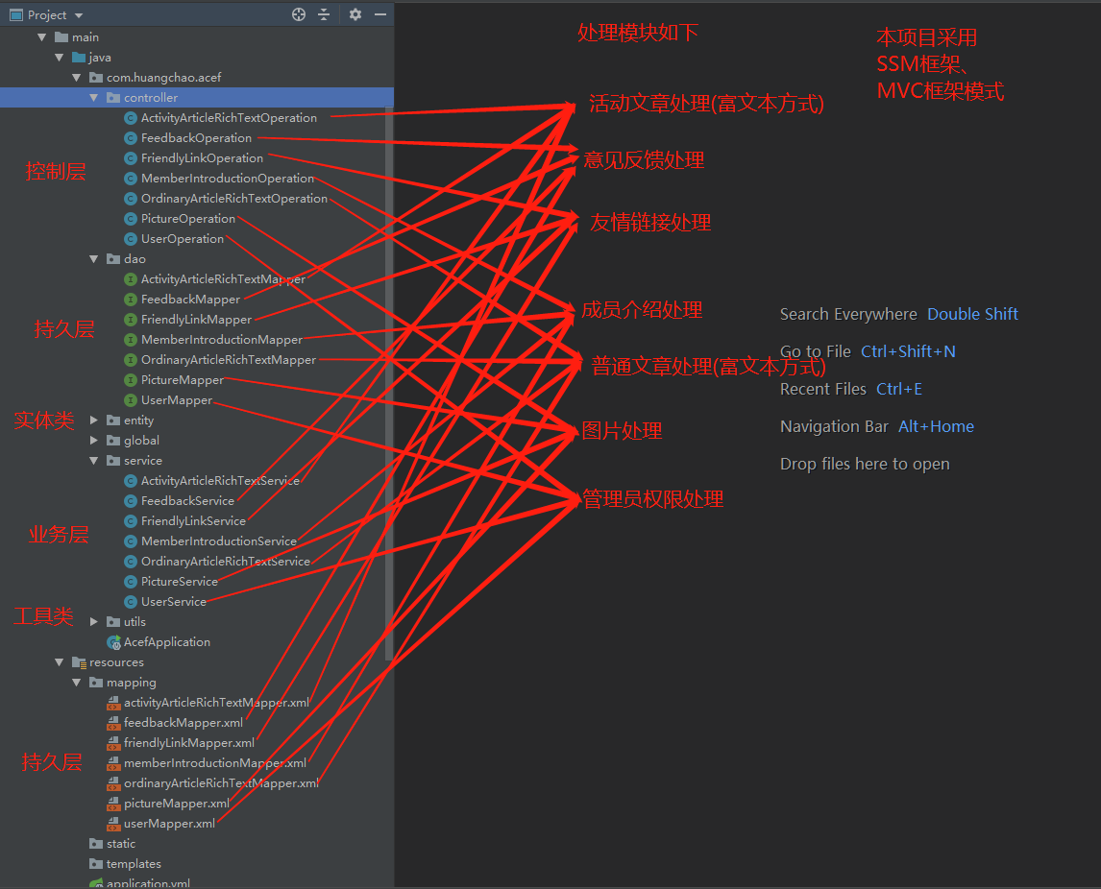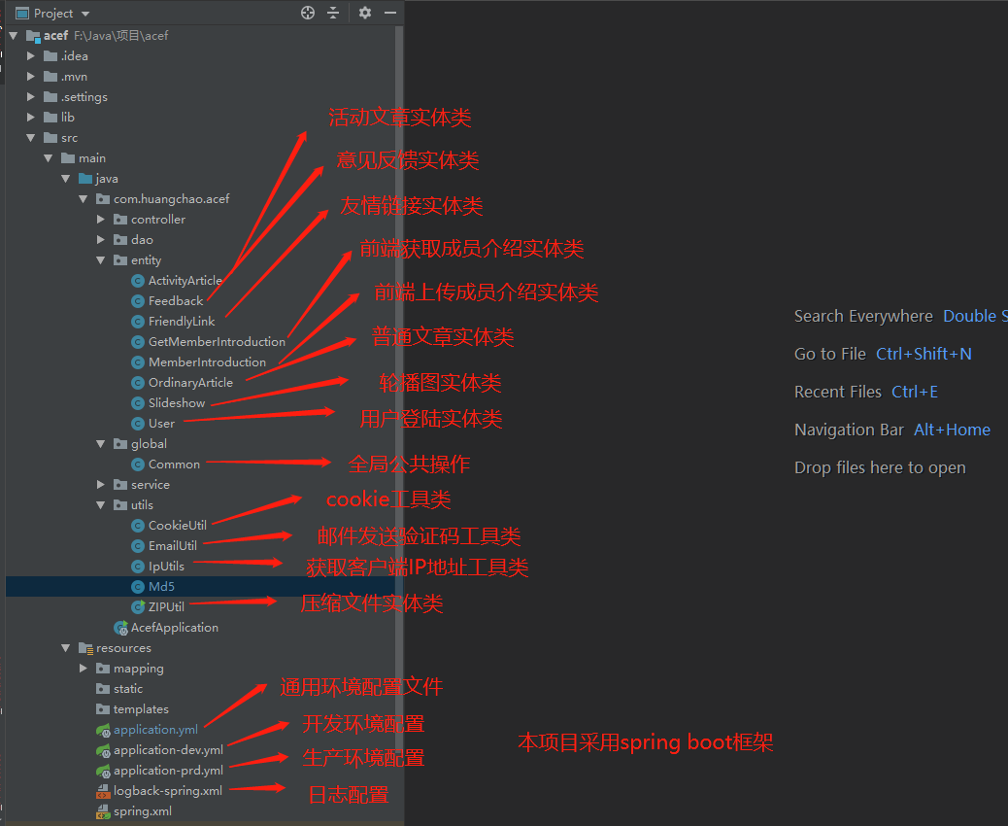
1. 活动文章
- 上传：先上传报名表和海报，报名报后台自动压缩，然后再通过富文本方式上传文章，文章内的图片也是先上传后再返回链接以供显示
- 删除：通过文章id数组批量删除文章，文章内图片、报名表、海报
- 获取单篇文章：通过文章ip获取单篇文章
- 批量获取文章：根据前端传来的当前页号和单页显示量和文章所属专题从数据库获取文章，并实现分页
- 修改活动文章：前端重新上传整篇文章，然后根据文章id修改，原海报和报名报删除，但原文章内的图片无法删除，只能在删除整篇文章时一并删除

2. 意见反馈
- 上传
- 删除：根据意见反馈id数组批量删除
- 获取：根据前端传来的当前页号和单页显示量从数据库获取

3.友情链接
- 上传：包括图片、链接、描述等
- 删除：根据友情链接id数组批量删除
- 获取：获取所有友情链接，不分页

4. 成员介绍
- 上传：包括图片和相应信息
- 删除：根据成员介绍id数组批量删除数据库内容，同时根据前端上传的图片链接数组删除图片
- 单个获取：根据前端传来的成员介绍id获取
- 批量获取：根据前端传来的当前页号和单页显示量从数据库获取
- 修改：重新上传所有信息，id不变，若重新上传了图片，则需上传原图片链接并将之删除

5. 活动文章
- 上传：通过富文本方式上传文章，文章内的图片先上传后再返回链接以供显示
- 删除：通过文章id数组批量删除文章，文章内图片
- 获取单篇文章：通过文章ip获取单篇文章
- 批量获取文章：根据前端传来的当前页号和单页显示量和文章所属专题从数据库获取文章，并实现分页
- 修改活动文章：前端重新上传整篇文章，然后根据文章id修改，但原文章内的图片无法删除，只能在删除整篇文章时一并删除

6. 图片处理
- 轮播图或协会介绍图上传更新：同时具备上传和更新两种功能，同时要上传图片所属专题加以区分，轮播图没有更新，只有上传和删除，协会介绍兼具上传和更新，在更新时需要上传协会介绍原链接和id来删除原图片及数据库数据
- 富文本图片上传：在编辑文章的时候添加图片先上传服务器（同时上传文章id），然后服务器返回图片链接供完整直接显示
- 轮播图删除：只提供单个删除功能，根据上传的id和图片链接删除数据库内容和图片
- 轮播图和协会介绍获取：根据前端上传的专题名批量获取

